2017年上半年试题二
阅读下列说明，回答问题1至问题3，将解答填入答题纸的对应栏内。
【说明】
某房屋租赁公司拟开发一个管理系统用于管理其持有的房屋、租客及员工信息。请根据下述需求描述完成系统的数据库设计。
【需求分析结果】
1．公司拥有多幢公寓楼，每幢公寓楼有唯一的楼编号和地址。每幢公寓楼中有多套公寓，每套公寓在楼内有唯一的编号（不同公寓楼内的公寓号可相同）。系统需记录每套公寓的卧室数和卫生间数。
2．员工和租客在系统中有唯一的编号（员工编号和租客编号）。
3．对于每个租客，系统需记录姓名、多个联系电话、一个银行账号（方便自动扣房租）、一个紧急联系人的姓名及联系电话。
4．系统需记录每个员工的姓名、一个联系电话和月工资。员工类别可以是经理或维修工，也可兼任。每个经理可以管理多幢公寓楼。每幢公寓楼必须由一个经理管理。系统需记录每个维修工的业务技能，如：水暖维修、电工、木工等。
5．租客租赁公寓必须和公司签订租赁合同。一份租赁合同通常由一个或多个租客（合租）与该公寓楼的经理签订，一个租客也可租赁多套公寓。合同内容应包含签订日期、开始时间、租期、押金和月租金。
【概念模型设计】
根据需求阶段收集的信息，设计的实体联系图（不完整）如图2-1所示。
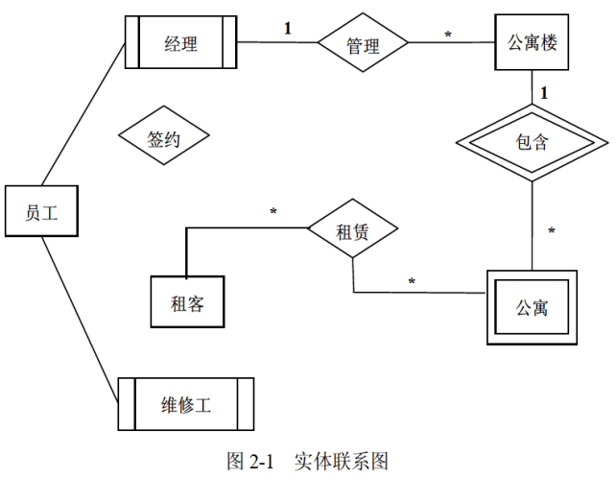
【逻辑结构设计】
根据概念模型设计阶段完成的实体联系图，得出如下关系模式（不完整）：
联系电话（电话号码，租客编号）
租客（租客编号，姓名，银行账号，联系人姓名，联系人电话）
员工（员工编号，姓名，联系电话，类别，月工资， （a） ）
公寓楼（ （b） ，地址，经理编号）
公寓（楼编号，公寓号，卧室数，卫生间数）
合同（合同编号，租客编号，楼编号，公寓号，经理编号，签订日期，起始日期，租期， （c） ，押金）

【问题1】（4.5分）
补充图2-1中的“签约”联系所关联的实体及联系类型。

【问题2】（4.5分）
补充逻辑结构设计中的（a）、（b）、（c）三处空缺。

【问题3】（6分）
在租期内，公寓内设施如出现问题，租客可在系统中进行故障登记，填写故障描述，每项故障由系统自动生成唯一的故障编号，由公司派维修工进行故障维修，系统需记录每次维修的维修日期和维修内容。请根据此需求，对图2-1进行补充，并将所补充的ER图内容转换为一个关系模式，请给出该关系模式。

解析在下一页！

视频解析P53〜P55：https://www.bilibili.com/video/BV1x34y1k7ZE?p=53

文字解析：下方
